|  |  |
| --- | --- |
| UBND HUYỆN GIA LÂM  **TRƯỜNG THCS TT TRÂU QUỲ** | **ĐỀ CƯƠNG ÔN TẬP GIỮA KÌ I**  **MÔN: ĐỊA LÝ 8** |

**I. NỘI DUNG ÔN TẬP**

**Câu 1:** Trình bày đặc điểm vị trí, địa hình và khoáng sản châu Á?

**Câu 2:** Tại sao châu Á có sự phân hóa các đới, kiểu khí hậu? Châu Á có những đới và kiểu khí hậu chính nào?

**Câu 3:** Trình bày được đặc điểm sông ngòi và sự phân bố của các đới cảnh quan?

**Câu 4:** Trình bày đặc điểm dân cư và chủng tộc châu Á?

**Câu 5:** Viết công thức tính mật độ dân số.

**Tính mật độ dân số:** Mật độ dân số = Số dân/ diện tích (Người/km2)

(Chú ý đơn vị khi tính toán)

**Câu 6:** Đọc bản đồ địa hình, phân tích biểu đồ nhiệt độ lượng mưa các địa điểm ***(ôn trong SGK)***

**II. CÂU HỎI TRẮC NGHIỆM THAM KHẢO (30 câu)**

**Câu 1:** Châu Á có diện tích đứng thứ mấy trong các châu lục trên thế giới?

|  |  |  |  |
| --- | --- | --- | --- |
| A. 1 | B. 2 | C. 3 | D. 4 |

**Câu 2:** Nhận xét nào sau đây **không** đúng về vị trí địa lí của châu Á?

|  |  |
| --- | --- |
| A. Nằm hoàn toàn ở bán cầu Bắc. | B. Là một bộ phận của lục địa Á – Âu. |
| C. Tiếp giáp với 2 châu lục và 3 đại dương. | D. Lãnh thổ kéo dài từ vùng xích đạo đến vùng cực Bắc. |

**Câu 3:** Dãy núi nào cao nhất châu Á?

|  |  |  |  |
| --- | --- | --- | --- |
| A. Phan-xi-păng. | B. Hi-ma-lay-a. | C. Thiên Sơn. | D. Ê – vơ -rét |

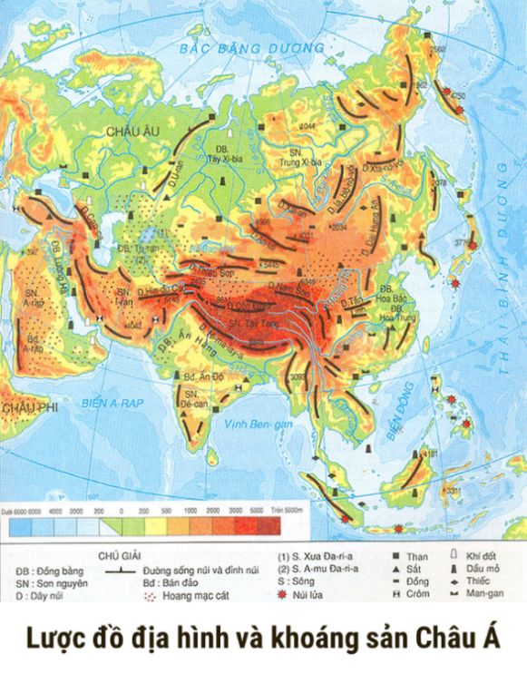**Câu 4: Dãy núi nào sau đây có hướng Tây – Đông**

1. Đại Hưng An
2. Côn Luân
3. La-blô-nô-vôi
4. Cáp – ca

**Câu 5: Dãy núi nào sau đây có hướng Bắc – Nam?**

1. Côn Luân
2. Hi-ma-lay-a
3. Nam Sơn
4. Đại Hưng An

**Câu 6: Châu Á tiếp giáp với những châu lục nào dưới đây?**

|  |  |
| --- | --- |
| A. Châu Phi, Châu Đại Dương. | B. Châu Âu, Châu Phi |
| C. Châu Mĩ, Châu Âu | D. Châu Mĩ, Châu Phi. |

**Câu 7: Châu Á không tiếp giáp với đại dương nào sau đây?**

|  |  |
| --- | --- |
| A. Thái Bình Dương. | B. Ấn Độ Dương. |
| C. Bắc Băng Dương. | D. Đại Tây Dương. |

**Câu 8.** Kiểu khí hậu gió mùa phân bố ở khu vực nào của châu Á?

|  |  |
| --- | --- |
| A. Đông Nam Á, Bắc Á, Đông Á. | B. Đông Nam Á, Đông Á, Nam Á. |
| C. Đông Bắc Á, Tây Nam Á, Nam Á. | D. Đông Á, Đông Nam Á, Tây Nam |

**Câu 9**. Đâu **không phải** là nguyên nhân khiến một số đới khí hậu châu Á phân chia thành nhiều kiểu khác nhau?

|  |  |
| --- | --- |
| A. Địa hình núi cao. | B. Lãnh thổ rộng lớn. |
| C. Mạng lưới sông ngòi dày đặc. | D. Bức chắn địa hình |

**Câu 10.** Kiểu khí hậu lục địa phân bố chủ yếu ở khu vực nào của châu Á?

|  |  |  |  |
| --- | --- | --- | --- |
| A. Nam Á. | B. Đông Á | C. Tây Nam Á | D. Đông Nam Á. |

**Câu 11:** Châu Á có bao nhiêu đới khí hậu?

|  |  |  |  |
| --- | --- | --- | --- |
| A. 4 | B. 5 | C. 6 | D. 7 |

**Câu 12: Việt Nam thuộc kiểu khí hậu nào?**

|  |  |
| --- | --- |
| A. Nhiệt đới gió mùa | B. Ôn đới lục địa |
| C. Nhiệt đới khô | D. Cận nhiệt gió mùa |

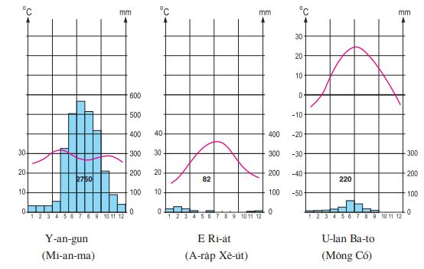**Câu 13: Địa điểm sau đây thuộc kiểu khí hậu nào?**

A. Nhiệt đới khô

B. Nhiệt đới gió mùa

C. Cận nhiệt lục địa

D. Ôn đới lục địa

**Câu 14: Đới khí hậu nào của Châu Á không phân kiểu?**

|  |  |  |  |
| --- | --- | --- | --- |
| A. Ôn đới | B. Cận nhiệt | C. Nhiệt đới | D. Xích đạo |

**Câu 15: Nguyên nhân chính tạo nên sự phân hóa thành nhiều đới khí hậu của Châu Á là?**

A. Lãnh thổ kéo dài từ Xích Đạo đến vùng cực Bắc

B. Lãnh thổ rộng lớn

C. Bức chắc địa hình

D. Phân hóa theo độ cao địa hình

**Câu 16: Đâu là đặc điểm của kiểu khí hậu gió mùa?**

A. Mùa đông lạnh, khô; mùa hạ khô, nóng

B. Mùa đông lạnh, khô; mùa hạ nóng ẩm, mưa nhiều

C. Mùa đông lạnh, ẩm; mùa hạ khô, nóng

D. Mùa đông lạnh, ẩm; mùa hạ nóng ẩm.

**Câu 17:** Các con sông lớn ở Bắc Á và Đông Á thường bắt nguồn từ?

|  |  |
| --- | --- |
| A.Vùng núi Tây Nam Á. | B.Vùng núi Bắc Á. |
| C.Vùng núi trung tâm Châu Á. | D.Vùng núi Đông Nam Á. |

**Câu 18:** Vùng có hệ thống sông ngòi thưa và kém phát triển là?

|  |  |
| --- | --- |
| A. Bắc Á | B. Đông Á |
| C. Đông Nam Á và Nam Á. | D. Tây Nam Á và Trung Á |

**Câu 19:** Sông ngòi Bắc Á có mùa lũ vào mùa nào?

|  |  |
| --- | --- |
| A. Mùa xuân. | B. Mùa hạ. |
| C. Mùa thu. | D. Mùa đông |

**Câu 20: Sông nào sau đây thuộc sông ngòi khu vực Bắc Á?**

|  |  |  |  |
| --- | --- | --- | --- |
| A. Sông Mê-Công | B. Sông Lê-na | C. Sông Hằng | D. Sông Hoàng Hà |

**Câu 21: Đài Nguyên là cảnh quan đặc trưng của đới khí hậu nào?**

|  |  |  |  |
| --- | --- | --- | --- |
| A. Cực và cận cực | B. Ôn đới | C. Nhiệt đới | D. Xích đạo |

**Câu 22: Cảnh quan đặc trưng cho khí hậu lục địa khô hạn là?**

|  |  |
| --- | --- |
| A. Hoang mạc và bán hoang mạc | B. Rừng nhiệt đới ẩm |
| C. Rừng cận nhiệt đới ẩm | D. Rừng hỗn hợp và rừng lá rộng |

**Câu 23: Châu Á có bao nhiêu đới cảnh quan?**

|  |  |  |  |
| --- | --- | --- | --- |
| A. 7 | B. 8 | C. 9 | D. 10 |

**Câu 24: Cho dân số châu Á là 4,6 tỉ người. Diện tích 44,4 triệu km2. Mật độ dân số châu Á là ?**

|  |  |
| --- | --- |
| 1. 130 người/km2 | 1. 103 người/km2 |
| C. 104 người/km2 | D. 148 người/km2 |

**Câu 25:** Hiện nay, quốc gia nào có dân số đông nhất thế giới?

|  |  |  |  |
| --- | --- | --- | --- |
| A. Trung Quốc | B. Ấn Độ | C. Phi-lip-pin | D. In-đô-nê-xi-a |

**Câu 26: Việt Nam chủ yếu thuộc chủng tộc nào?**

|  |  |  |
| --- | --- | --- |
| A. Ơ-rô-pê-ô-ít | B. Môn-gô-lô-ít | C. Ô-xtra-lô-it |

**Câu 27: Ở Châu Á, chủng tộc nào chiếm dân số ít nhất?**

|  |  |  |
| --- | --- | --- |
| A. Ơ-rô-pê-ô-ít | B. Môn-gô-lô-ít | C. Ô-xtra-lô-it |

**Câu 28: Tỉ lệ gia tăng tự nhiên của Châu Á có xu hướng giảm chủ yếu là do?**

|  |  |
| --- | --- |
| A. Thực hiện chính sách dân số | B. Chuyển cư |
| C. Phân bố lại dân cư | D. Đẩy mạnh xuất khẩu lao động |

**Câu 29: Trung Á, Tây Nam Á và Nam Á là nơi phân bố chủ yếu của chủng tộc nào?**

|  |  |  |
| --- | --- | --- |
| A. Ơ-rô-pê-ô-ít | B. Môn-gô-lô-ít | C. Ô-xtra-lô-it |

**Câu 30: Đặc điểm nào sau đây không đúng với dân cư Châu Á?**

|  |  |
| --- | --- |
| A. Đông dân nhất thế giới | B. Thuộc nhiều chủng tộc |
| C. Tỉ lệ gia tăng tự nhiên giảm | D. Dân cư phân bố đồng đều |